ΚΕΦΑΛΑΙΟ 6

ΘΕΡΜΟΤΗΤΑ

Η ΘΕΡΜΟΤΗΤΑ ΚΑΙ Ο ΑΝΘΡΩΠΙΝΟΣ ΠΟΛΙΤΙΣΜΟΣ

Για τον πρωτόγονο άνθρωπο ο ήλιος και η φωτιά που άνα­βε τυχαία από τους κεραυνούς ήταν η μοναδική πηγή θερμό­τητας. Παρατηρούσε τις μεταβολές στην ατμόσφαιρα και προ­σπαθούσε να προφυλαχτεί από το κρύο και τη ζέστη. Αργό­τερα έμαθε να ανάβει φωτιά κτυπώντας δυο πέτρες ή τρίβο­ντας δυο ξύλα μεταξύ τους (εικόνα 6.1). Οι αρχαίοι Έλληνες θεωρούσαν τη φωτιά ως ένα από τα τέσσερα βασικά στοιχεία μαζί με τη γη, το νερό και τον αέρα: πίστευαν ότι κάθε σώμα αποτελείται από συνδυασμούς αυτών των τεσσάρων στοιχείων (εικόνα 6.2).

Πολλές δραστηριότητες της καθημερινής ζωής του ανθρώπου, όπως η θέρμανση και το μαγείρεμα, στηρίζονται στη χρήση της θερμότητας. Η μεταλλουργία και η κεραμική ήταν για πολ­λούς αιώνες οι σημαντικότεροι τομείς στους οποίους ο άν­θρωπος χρησιμοποίησε τη θερμότητα. Πολύ αργότερα, αντι- λήφθηκε ότι η θερμότητα συνδέεται με την κίνηση και τον 18ο αιώνα κατασκεύασε την πρώτη ατμομηχανή (εικόνα 6.3). Η ατμομηχανή είναι μια μηχανή που μετασχηματίζει τη θερμό­τητα σε μηχανικό έργο. Η θερμότητα προκύπτει από τα καύσι­μα που καίγονται και χρησιμοποιείται για να μετασχηματίσει το νερό σε ατμό, ο οποίος χρησιμοποιείται για να κινήσει τροχούς ή μοχλούς. Από τότε, πολλές εργασίες έπαψαν να γίνονται χειρωνακτικά ή με τη βοήθεια ζώων και αναπτύχθη­καν οι πρώτες βιομηχανίες.

Με την εκτεταμένη χρήση των μηχανών στην παραγωγή αγαθών, ξεκινά η βιομηχανική επανάσταση. Τον 19ο αιώνα κατασκευάστηκαν οι κινητήρες εσωτερικής καύσης, δηλαδή, ο πετρελαιοκινητήρας και ο βενζινοκινητήρας. Ακολούθησαν τα θερμοηλεκτρικά εργοστάσια και, τις τελευταίες δεκαετίες του 20ού αιώνα, οι πυρηνικοί αντιδραστήρες μετατροπής ενέργει­ας.

Ωστόσο, αν και οι μηχανές συνεισέφεραν στη βελτίωση του τρόπου ζωής του ανθρώπου, η χρήση τους προκάλεσε και σημαντικά προβλήματα. Κατά τη λειτουργία των μηχανών απο­βάλλονται καυσαέρια ή δημιουργούνται ραδιενεργά κατάλοιπα τα οποία ρυπαίνουν το περιβάλλον. Επίσης, κατά τη λειτουρ­γία των θερμικών μηχανών μεταφέρεται στην ατμόσφαιρα και θερμότητα. Η θερμοκρασία του περιβάλλοντος αυξάνεται και η ισορροπία των οικοσυστημάτων διαταράσσεται. Η χρησιμο­ποίηση των θερμικών μηχανών χωρίς τη λήψη των κατάλληλων μέτρων δημιουργεί οικολογικά προβλήματα στον πλανήτη μας.

**. και Μυθολογίαj**

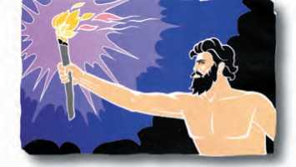

**Εικόνα 6.1.**

**Η φωτιά των θεών**

Σύμφωνα με την αρχαία ελληνική μυθολογία, ο Προμηθέας κατάφερε να κλέψει τη φωτιά των θεών και να τη χαρίσει στους θνητούς. Κρύφτηκε πίσω από ένα σύννεφο και άνα­ψε τη δάδα τρίβοντας την στους τροχούς του άρματος του Φαέθοντα. Για την ενέργειά του αυτή, τιμωρήθηκε σκληρά από τον θεό Δία.

**ύ0ΐκή**

**Κ και Ιστορίαj**

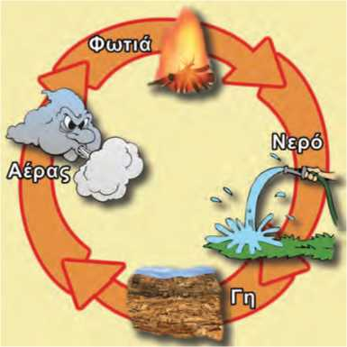

**Εικόνα 6.2.**

Ο Έλληνας φιλόσοφος Αριστοτέλης θεωρούσε τη φωτιά μαζί με τη γη, το νερό και τον αέρα ως θεμελιώδη συστατικά κάθε σώματος.

117

ΦΥΣΙΚΗ Β' ΓΥΜΝΑΣΙΟΥ

**,**

**και Ιστορία, Τεχνολογία και Κοινωνία,)**

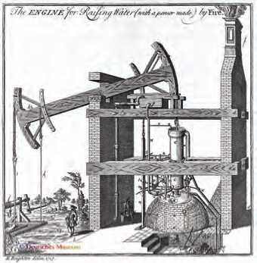

**Εικόνα 6.3.**

Η πρώτη ατμομηχανή που κατασκευάστηκε από τον Τόμας Νιούκομεν και τον βοηθό του Τζον Κάλυ το 1712 στην Αγγλία. Χρησιμοποιήθηκε για την άντληση νερού. Η μηχανή αυτή τροποποιήθηκε και βελτιώθηκε αργότερα από τον Βατ (1765) και αποτέλεσε τον πρόδρομο των σύγχρονων ατμομηχανών.

Η γνώση που έχουμε αποκτήσει σχετικά με τα θερμικά φαινό­μενα δεν έχει μόνο πρακτική αξία. Σήμερα, η ακριβής μέτρη­ση της θερμοκρασίας του σύμπαντος μας παρέχει ενδείξεις για τον τρόπο της δημιουργίας του και για την εξέλιξή του. Επίσης, μπορούμε να κατανοήσουμε πώς οι θερμικές μεταβο­λές συμβάλλουν στη διατήρηση της ζωής μέσα στο κύτταρο.

Τι είναι η **θερμοκρασία** και τι η **θερμότητα;** *Πώς εξηγείται ότι όταν τοποθετήσουμε ένα μπουκάλι γεμάτο με νερό στην κατάψυξη του ψυγείου αυτό θα σπάσει; Γιατί όταν χιονίζει και κάνει πολύ κρύο ρίχνουμε αλάτι στους δρόμους; Γιατί τα βρεγ­μένα ρούχα στεγνώνουν πιο γρήγορα όταν φυσάει; Πώς λει­τουργεί η μηχανή του αυτοκινήτου, τα κλιματιστικά μηχανή­ματα και το ηλεκτρικό ψυγείο; Πώς λειτουργεί το καλοριφέρ; Γιατί όταν κάνει κρύο φορούμε μάλλινα ρούχα; Γιατί οι κατσα­ρόλες έχουν ξύλινες χειρολαβές;* Ολοκληρώνοντας τη μελέτη αυτού του κεφαλαίου θα είμαστε σε θέση να απαντήσουμε στα παραπάνω ερωτήματα.

6.1 y Θερμόμετρα και μέτρηση θερμοκρασίας

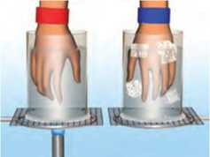

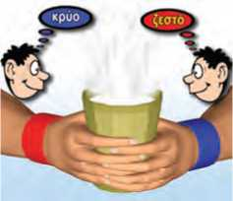

**Εικόνα 6.4.**

**Δοκίμασε τις αισθήσεις σου.**

Βυθίζουμε το δεξί χέρι σε ζεστό νερό και το αριστερό σε παγωμένο. Κατόπιν, με τα δύο χέρια κρατάμε ένα φλιτζάνι χλιαρό γάλα. Η αίσθηση σε κάθε χέρι είναι διαφορετική.

Πολλές φορές είναι χρήσιμο στην καθημερινή μας ζωή να γνωρίζουμε πόσο ζεστό ή κρύο είναι ένα σώμα. Για παρά­δειγμα, κάθε φορά που θέλουμε να βγούμε από το σπίτι μας πρέπει να γνωρίζουμε πόσο ζεστό ή κρύο είναι το περιβάλ­λον για να ντυθούμε κατάλληλα. Όταν ήσουν μικρός, κάθε φορά που φαινόσουν άκεφος, πιθανόν να θυμάσαι τη μητέρα σου να βάζει το χέρι της στο μέτωπό σου για να αισθαν­θεί πόσο ζεστό είναι ώστε να διαπιστώσει αν είσαι άρρω­στος. Στην καθημερινή ζωή συχνά συνδέουμε την έννοια της θερμοκρασίας με το πόσο ζεστό ή κρύο είναι ένα σώμα. *Είναι δυνατόν με τις αισθήσεις μας να εκτιμήσουμε τη θερμοκρα­σία ενός σώματος;*

Όταν ακουμπάς με το χέρι σου το μεταλλικό πόμολο της ξύλινης πόρτας, το πόμολο σου φαίνεται πιο κρύο από την πόρτα. *Έχουν όμως διαφορετική θερμοκρασία;* Οι αισθήσεις μας πολλές φορές μας παραπλανούν (εικόνα 6.4).

Για να μετρήσουμε με αντικειμενικό τρόπο τη θερμοκρασία ενός σώματος, χρησιμοποιούμε τα **θερμόμετρα** (εικόνα 6.5).

**Εικόνα 6.5. 4**

Μέσα σε ζεστό και σε παγωμένο νερό βυθίζουμε από ένα θερμόμετρο. Κατόπιν, βυθίζουμε τα θερμόμετρα μέσα σε ένα φλιτζάνι χλιαρό τσάι. Μέσα στο τσάι η ένδειξη των θερμο­μέτρων είναι η ίδια. Με το θερμόμετρο μετράμε αντικειμε­νικά τη θερμοκρασία ενός σώματος.

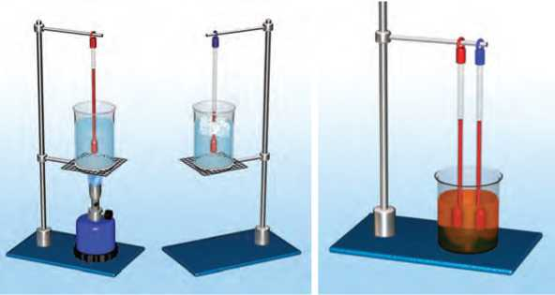

118